Document ID: NKI-DEV-FC-001

เอกสารข้อกำหนดการทำงานของระบบ
(Functional Specification Document)

จัดทำโดย
บริษัท คิวบ์ ซอฟท์เทค จำกัด

นำเสนอ
บริษัท นวกิจประกันภัย

Project Name | โครงการพัฒนาระบบ Website for dropbox
Project ID | PJ-P02-001-2015
Customer | บริษัท นวกิจประกันภัย จำกัด
Project Manager | ดวิษ คำควรจำ
System Analyst | สรางค์รัตน์ ธีรวรวิทย์
Develop By
Confidentiality Level | Internal used only

Prepared By
Name | Role | Signature | Date
สุรางค์รัตน์ ธีรวรวิทย์ | SA |  | 10-06-2015

Previewed By
Name | Role | Signature | Date
 |  |  | <DD-mm-YYYY>

Revision History
Version | Date | Author | Description | Reference Document
1.0 | 10-06-2015 | Surangrat.T | Initial version

สารบัญ
สารบัญ 4
1. บทนำ (INTRODUCTION) 5
1.1. วัตถุประสงค์ (Purpose) 5
1.2. คำจำกัดความ และคำย่อ (Definitions, Acronyms, and Abbreviations) 5
1.3. เอกสารอ้างอิง (References) 5
2. การออกแบบกระบวนการทำงาน (Process Design) 6
2.1. หน้าจอแสดงส่งขออนุมัติซ่อมของ Dealer 6
2.1.1. Purpose 6
2.1.2. Table & Fields 6
2.1.3. Function Flow 7
2.1.3.1. หน้าจอระบุทะเบียนรถ 9
2.1.3.2. หน้าจอแจ้งเตือนกรณีมีประวัติขออนุมัติซ่อมค้าง 10
2.1.3.3. หน้าจอเลือกเอกสารสำหรับ Upload 11

บทนำ (INTRODUCTION)

วัตถุประสงค์ (Purpose)
เอกสารนี้ ใช้อธิบายรายละเอียดทั้งหมดของการออกแบบผลิตภัณฑ์ เพื่อให้ผู้เกี่ยวข้องทั้งหมดมีความเข้าใจที่ถูกต้องตรงกัน ซึ่งจะมีผลให้การพัฒนาผลิตภัณฑ์อย่างถูกต้อง และตรงตามความต้องการของลูกค้า

คำจำกัดความ และคำย่อ (Definitions, Acronyms, and Abbreviations)
คำย่อ | ความหมาย

เอกสารอ้างอิง (References)
ชื่อเอกสาร | เวอร์ชั่น / วันที่ | ชื่อไฟล์

การออกแบบกระบวนการทำงาน (Process Design)

หน้าจอแสดงส่งขออนุมัติซ่อมของ Dealer

Purpose
สำหรับทำรายการส่งขออนุมัติซ่อม สำหรับ Dealer เพื่อใช้ในการส่งขออนุมัติซ่อมไปยังทีมสินไหมของนวกิจประกันภัย และ เพื่อใช้ในการดำเนินการจัดการรายการต่างๆ สามารถใช้งานได้เฉพาะผู้ที่มีสิทธิ์เท่านั้น

Table & Fields
- NKI_ACC_USER
- NKI_ACC_ROLE
- NKI_ACC_ROLE_PERM
- NKI_ACC_ACCG_PGM
- NKI_ACC_ACCOUNT_GROUP
- NKI_ACC_PROGRAM
- NKI_MST
- NKI_MST_TYPE
- NKI_MST_PROVINCE
- NKI_MST_DISTRICT
- NKI_DEALER
- NKI_MESSAGE
- NKI_BSN_CLAIM
- NKI_BSN_CLAIM_TRANSACTION
- NKI_BSN_FILE_UPLOAD

Function Flow
หน้าจอระบุทะเบียนรถ
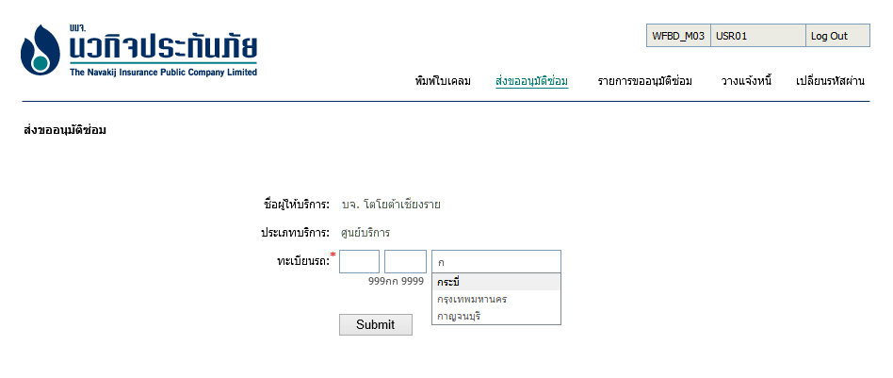
หน้าจอแจ้งเตือนกรณีมีประวัติขออนุมัติซ่อมค้าง
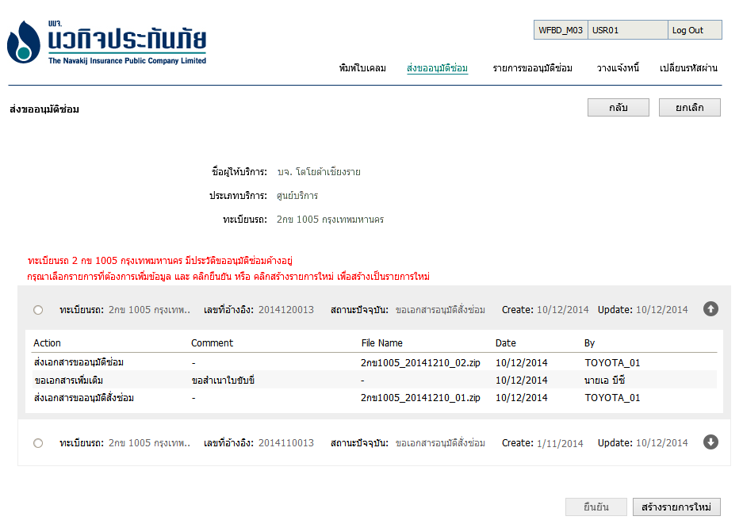

หน้าจอ เลือกเอกสารสำหรับ Upload
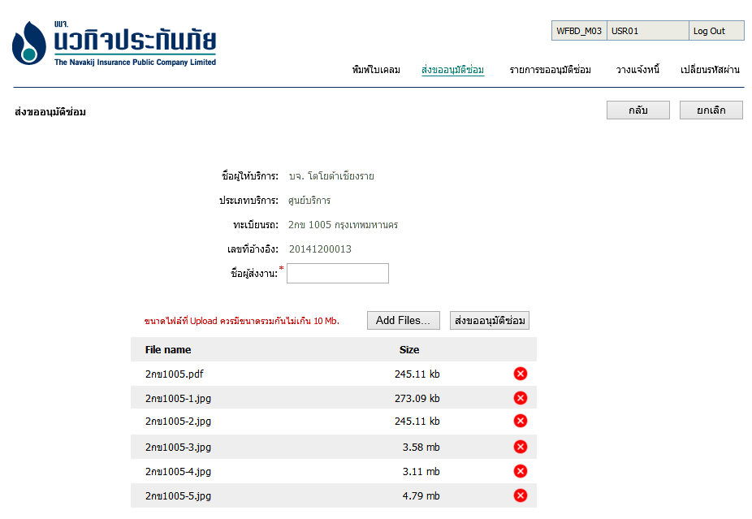

หน้าจอระบุทะเบียนรถ

เมื่อเข้าสู่หน้าจอให้
- แสดงเมนูตามสิทธิ์ของ Dealer แต่ละ User
  - พิมพ์ใบเคลม
  - ส่งขออนุมัติซ่อม
  - รายการขออนุมัติซ่อม
  - วางแจ้งหนี้
  - เปลี่ยนรหัสผ่าน
- แสดงรายละเอียดของผู้ Login
  - ชื่อผู้ให้บริการ
  - ประเภทบริการ
Table : NKI_BSN_CLAIM
Display | Type | Table | Note
- ทะเบียนรถ | TEXT FIELD |  | Required Field
 | AUTO COMPLETE | NKI_MST_PROVINCE | Required Field  Auto Complete สำหรับเลือกจังหวัด  NKI_MST_PROVINCE = Y  จะนำ ID มาใช้งาน

เมื่อคลิก Submit ให้ตรวจสอบการกรอกข้อมูล
- การกรอกเลขทะเบียนรถ ว่ามีการกรอกข้อมูลหรือไม่
- การกรอกจังหวัดของเลขทะเบียนรถ ชื่อจังหวัดต้องมีการตรวจสอบกับฐานข้อมูลว่ามีการกรอกข้อมูลถูกต้องหรือไม่ เพื่อไม่ให้เกิดปัญหาการกรอกข้อมูลไม่ครบ และกรอกข้อมูลไม่ตรง
- แสดงข้อความ “กรุณากรอกข้อมูลให้ครบถ้วน”

ตรวจสอบข้อมูลจากระบบ ว่ามีรายการขออนุมัติซ่อมค้างอยู่หรือไม่
Table : NKI_BSN_CLAIM
 | Table | Field | Note
- ทะเบียนรถ | NKI_BSN_CLAIM | VEHICLE_REG
- จังหวัด | NKI_BSN_CLAIM | PROVINCE_ID
- สถานะ | NKI_BSN_CLAIM | STATUS_ID | STATUS ID = 3, 5

          - ถ้ามีรายการขออนุมัติซ่อมค้าง ให้ไปยังหน้าแจ้งเตือนรายการขออนุมัติซ่อมค้าง
          - ถ้าไม่มีรายการขออนุมัติซ่อมค้าง ให้ไปยังหน้าเลือกเอกสารสำหรับ Upload

หน้าจอแจ้งเตือนกรณีมีประวัติขออนุมัติซ่อมค้าง

เมื่อเข้าสู่หน้าจอให้

แสดงปุ่ม

“กลับ” เพื่อกลับไปยังหน้าระบุทะเบียนรถ โดยยังมีข้อมูลที่ค้นหาอยู่ใน Textbox

และปุ่ม “ยกเลิก” เพื่อกลับไปยังหน้าระบุทะเบียนรถ โดยไม่มีข้อมูลใน Textbox

แสดงรายละเอียดของผู้ Login และ ข้อมูลทะเบียนรถที่ระบุ
- ชื่อผู้ให้บริการ
- ประเภทบริการ
- ทะเบียนรถ โดยช่องสำหรับการระบุเลขทะเบียนรถ ให้แสดงเป็น Format ของเลขทะเบียนรถด้วย
          - แสดงข้อความ
“ทะเบียนรถ ... มีประวัติขออนุมัติซ่อมค้างอยู่
กรุณาเลือกรายการที่ต้องการเพิ่มข้อมูล และคลิกยืนยัน หรือ คลิกสร้างรายการใหม่ เพื่อสร้างเป็นรายการใหม่”
          - แสดงรายการขออนุมัติซ่อมค้าง
Table : NKI_BSN_CLAIM
Display | Table | Field | Note
- Radio Button |  |  | สำหรับเลือกรายการที่ต้องการ Upload เอกสารเพิ่มเติม สามารถเลือกได้เพียง 1 รายการ
- ทะเบียนรถ | NKI_BSN_CLAIM,  NKI_MST_PROVINCE | VEHICLE_REG,  NAME
- เลขที่อ้างอิง | NKI_BSN_CLAIM | JOB_REF_NO
- สถานะปัจจุบัน | NKI_MST | MST_NAME
- Create | NKI_BSN_CLAIM | CREATE_DATE
- Update | NKI_BSN_CLAIM | UPDATE_DATE
- Drill Down Button |  |  | สำหรับแสดงรายละเอียดของรายการเคลมเพิ่มเติม

แสดงปุ่ม ยืนยัน (Disable) และปุ่ม สร้างรายการใหม่

เมื่อคลิกปุ่ม Drill Down ให้แสดงรายละเอียดของรายการอนุมัติซ่อมที่คลิก โดยให้แสดงสูงสุด 5 Transactions และถ้ามีมากกว่านั้น ให้แสดงเป็น Scroll Bar เพื่อเลื่อนดูรายการอื่น
Table : NKI_BSN_CLAIM_TRANSACTION
Display | Table | Field | Note
- Action | NKI_MST | MST_NAME
- Comment |  | COMMENT, APPROVE_AMT | กรณีที่ APPROVE_AMT มีการกำหนดค่าไว้ ให้แสดง APPROVE_AMT ด้วย โดยแสดงก่อน Comment และมีเงื่อนไขดังนี้  - STATUS_ID = 6 แสดง วงเงินอนุมัติ APPROVE_AMT บาท, COMMENT  - STATUS_ID = 7 แสดง จำนวนเงิน APPROVE_AMT บาท, COMMENT  **จำนวนเงิน ทศนิยม 2 หลัก และมี , คั่น
- File Name | NKI_BSN_CLAIM,  NKI_BSN_CLAIM_TRANSACTION | FOLDER,  FILE_NAME | แสดงเฉพาะชื่อไฟล์ และทำเป็น Link สำหรับ Download ไฟล์ จะ Downoad ได้เฉพาะไฟล์ที่นวกิจประกันภัย Upload เท่านั้น
- Date |  | MST_NAME | แสดงเฉพาะวันที่ วัน/เดือน/ปี เช่น 26/5/2015
- BY |  | CREATE_DATE

เมื่อคลิก Radio Button
          - แสดงปุ่มสำหรับดำเนินการไปยังขั้นตอนถัดไป
            - ปุ่ม “ยืนยัน” จะแสดงเป็น Disable และจะเป็น Enable ก็ต่อเมื่อมีการคลิก Radio Button เลือกรายการ และเมื่อคลิกยืนยัน จะไปยังหน้าเลือกเอกสารสำหรับ Upload
            - ปุ่ม “สร้างรายการใหม่” จะไปยังหน้าเลือกเอกสารสำหรับ Upload

หน้าจอเลือกเอกสารสำหรับ Upload

เมื่อเข้าสู่หน้าจอให้

แสดงปุ่ม

“กลับ” เพื่อกลับไปยังหน้าก่อนหน้า โดยขึ้นอยู่กับว่า ก่อนเข้ามานี้คือหน้าไหน

ระบุทะเบียนรถ โดยยังมีข้อมูลที่ค้นหาอยู่ใน Textbox

แจ้งเตือนประวัติขออนุมัติซ่อมค้าง

และปุ่ม “ยกเลิก” เพื่อกลับไปยังหน้าระบุทะเบียนรถ โดยไม่มีข้อมูลใน Textbox

แสดงรายละเอียดของผู้ Login, ข้อมูลทะเบียนรถที่ระบุ และข้มูลอื่นๆ
- ชื่อผู้ให้บริการ
- ประเภทบริการ
- ทะเบียนรถ
- เลขที่อ้างอิง จะแสดงเฉพาะกรณีที่เลือกรายการอนุมัติซ่อมค้างเท่านั้น
- ชื่อผู้ส่งงาน Textbox และเป็น Require Field
          - แสดงข้อความเกี่ยวกับรายละเอียดของการ “Upload File ขนาดไฟล์ที่ Upload ควรมีขนาดรวมกันไม่เกิน …” โดยขนาดไฟล์ และหน่วยของไฟล์ที่ Upload จะมาจากฐานข้อมูล
Table : NKI_MST_CONFIG
Display | Table | Field | Note
 | NKI_MST_CONFIG | QUANTITY | NAME = POLICYNO หรือ CONFIG_ID = 2
 | NKI_MST_CONFIG | UNIT

แสดงปุ่ม

Add Files…

ส่งขออนุมัติซ่อม

เมื่อคลิก Add Files.. แสดงหน้าต่างสำหรับเลือกไฟล์ สามารถเลือกได้คราวละหลายไฟล์ และไม่จำกัดจำนวนไฟล์ที่ Upload และให้ตรวจสอบดังนี้

ตรวจสอบประเภทของไฟล์ที่ Upload ให้ตรวจสอบประเภทไฟล์จาก Table NKI_MST_CONFIG ที่มี CONFIG_ID = 4 หรือ NAME = UPLOADFILETYPE ถ้าไม่ตรงตามเงื่อนไข ให้แสดงข้อความ “ไฟล์นี้ไม่สามารถ Upload ได้ กรุณาลองใหม่อีกครั้ง

เมื่อคลิกปุ่ม ส่งขออนุมัติซ่อม ให้ตรวจสอบการกรอกข้อมูลชื่อผู้ส่งงาน หากไม่มีการกรอกข้อมูล ให้แสดงข้อความ “กรุณากรอกชื่อผู้ส่งงาน”

เมื่อตรวจสอบการกรอกข้อมูลผ่าน จะทำการ Zip ไฟล์

ถ้าไฟล์ที่ zip มีขนาดเกินจำนวนที่กำหนด ให้แสดงข้อความ ไฟล์มีขนาดเกินจำนวนที่กำหนด กรุณาลองใหม่อีกครั้ง” โดยแสดงในหน้าเลือกเอกสารสำหรับ Upload พร้อมทั้งแสดงรายการไฟล์ที่ได้เลือกไว้
          - ถ้าขนาดไฟล์ zip ผ่านเงื่อนไขที่กำหนด จะทำการ zip ไฟล์ และรูปแบบของการตั้งชื่อไฟล์ คือ เลขทะเบียนรถ_ปี เดือน วัน_Running No. 2 หลัก เช่น 2กก9999_20150501_01.zip
            - เลขทะเบียนรถ เฉพาะตัวเลขและตัวหนังสือของทะเบียนรถ โดยไม่มีช่องว่าง, -, _ คั่นกลาง และไม่แสดงจังหวัด
            - ปี เดือน วัน แสดงติดกัน เช่น 20150501
            - กรณีที่ Upload โดยเลือกรายการอนุมัติซ่อมค้าง Running Number 2 หลัก จะนับเพิ่มตามจำนวน File zip ที่มีการ Upload
Table : NKI_BSN_FILE_UPLOAD
 | Table | Field | Note
 | NKI_BSN_FILE_UPLOAD | TOTAL | NKI_BSN_CLAIM.JOB_REF_NO = JOB_REF_NO

            - กรณีที่สร้างรายการใหม่ Running Number 2 หลัก โดยระบุเป็น 01
          - การจัดเก็บไฟล์ zip
            - กรณี Upload โดยเลือกรายการอนุมัติซ่อมค้าง จะถูก Upload ใน Folder ของรายการที่เลือก
Table : NKI_BSN_CLAIM
 | Table | Field | Note
 | NKI_BSN_CLAIM | FOLDER | NKI_BSN_CLAIM.JOB_REF_NO = JOB_REF_NO

            - กรณี Upload โดยเลือกสร้างรายการใหม่ จะมีการสร้าง Folder สำหรับจัดเก็บไฟล์ โดยมีรูปแบบในการตั้งชื่อ Folder คือ รหัสศูนย์บริการ_เลขทะเบียนรถ_Running No. 4 หลัก เช่น TOYOTA0991_2กก9999_0001
              - เลขทะเบียนรถ เฉพาะตัวเลขและตัวหนังสือของทะเบียนรถ โดยไม่มีช่องว่าง, -, _ คั่นกลาง และไม่แสดงจังหวัด
              - Running Number จะนับเพิ่มตามจำนวนรายการของศูนย์บริการ
        - การบันทึกข้อมูล จะถูกจัดเก็บลงใน Database รายละเอียดดังนี้
          - กรณีเลือกรายการขออนุมัติซ่อมค้าง
Table : NKI_BSN_CLAIM (Update)
 | Table | Field | Note
 | NKI_BSN_CLAIM | JOB_REF_NO | NKI_BSN_CLAIM.JOB_REF_NO = เลขที่อ้างอิง ที่แก้ไข
 | NKI_BSN_CLAIM | STATUS_ID | สถานะที่มี Status ID เป็น “รออนุมัติการสั่งซ่อม” CL_PND  STATUD_ID = 3
 | NKI_BSN_CLAIM | UPDATE_BY | User ID ของคนที่แก้ไข
 | NKI_BSN_CLAIM | UPDATE_DATE | วันที่และเวลาที่แก้ไข
Table : NKI_BSN_FILE_UPLOAD (Update)
 | Table | Field | Note
 | NKI_BSN_FILE_UPLOAD | TOTAL | กรณีมีไฟล์ Upload จะบันทึกว่าจำนวนปัจจุบันเป็นไฟล์ที่เท่าไหร่
Table : NKI_BSN_CLAIM_TRANSACTION (Create)
 | Table | Field | Note
 | NKI_BSN_CLAIM_TRANSACTION | TRANS_ID | NKI_BSN_CLAIM_TRANSACTION.trans_id = MAX(NKI_BSN_CLAIM_TRANSACTION.trans_id) + 1
 | NKI_BSN_CLAIM_TRANSACTION | JOB_REF_NO | เลขที่อ้างอิง ที่ Upload File
 | NKI_BSN_CLAIM_TRANSACTION | STATUS_ID | สถานะที่มี Status ID เป็น “รออนุมัติการสั่งซ่อม”
 | NKI_BSN_CLAIM_TRANSACTION | FILE_NAME | ชื่อไฟล์ที่ Upload (ถ้ามีการ Upload File)
 | NKI_BSN_CLAIM_TRANSACTION | COMMENT | Comment
 | NKI_BSN_CLAIM_TRANSACTION | SHORT_NAME | ชื่อผู้ส่งงาน ที่ Dealer เป็นผู้ระบุ
 | NKI_BSN_CLAIM_TRANSACTION | CREATE_BY | User ID ของคนที่แก้ไข
 | NKI_BSN_CLAIM_TRANSACTION | CREATE_DATE | วันที่และเวลาที่แก้ไข

          - กรณีเลือกสร้างรายการใหม่
            - เก็บเลขที่อ้างอิง โดยมีรูปแบบในการตั้งชื่อเลขที่อ้างอิง คือ ปี เดือน Running No. 5 หลัก เช่น 20150500099
              - โดย Running No. จะนับเพิ่มตามจำนวนรายการ และจะเริ่มนับ 1 เมื่อเริ่มปีใหม่ เช่น เมื่อเริ่มต้นปี 2016 เลขที่อ้างอิงคือ 20150100001
            - เก็บชื่อ Folder โดยมีรูปแบบในการตั้งชื่อ Folder คือ รหัสศูนย์บริการ_เลขทะเบียนรถ_Running No. 4 หลัก เช่น TOYOTA0991_2กก9999_0001
              - เลขทะเบียนรถ เฉพาะตัวเลขและตัวหนังสือของทะเบียนรถ โดยไม่มีช่องว่าง, -, _ คั่นกลาง และไม่แสดงจังหวัด
              - Running Number จะนับเพิ่มตามจำนวนรายการของศูนย์บริการ
Table : NKI_BSN_CLAIM (Create)
 | Table | Field | Note
 | NKI_BSN_CLAIM | JOB_REF_NO | เลขที่อ้างอิง
 | NKI_BSN_CLAIM | STATUS_ID | สถานะที่มี Status ID เป็น “รออนุมัติการสั่งซ่อม” CL_PND  STATUD_ID = 3
 | NKI_BSN_CLAIM | UPDATE_BY | User ID ของคนที่สร้างรายการ
 | NKI_BSN_CLAIM | UPDATE_DATE | วันที่และเวลาที่สร้างรายการ
 | NKI_BSN_CLAIM | IS_ACTIVE | IS_ACTIVE = Y
Table : NKI_BSN_FILE_UPLOAD (Create)
 | Table | Field | Note
 | NKI_BSN_FILE_UPLOAD | JOB_REF_NO | เลขที่อ้างอิง
 | NKI_BSN_FILE_UPLOAD | TOTAL | เนื่องจากเป็นการสร้างรายการใหม่ และบังคับให้ Upload File จึงให้แสดงเป็น 1
Table : NKI_BSN_CLAIM_TRANSACTION (Create)
 | Table | Field | Note
 | NKI_BSN_CLAIM_TRANSACTION | TRANS_ID | เนื่องจากเป็นการสร้างรายการใหม่ จึงให้แสดงเป็น 1
 | NKI_BSN_CLAIM_TRANSACTION | JOB_REF_NO | เลขที่อ้างอิง
 | NKI_BSN_CLAIM_TRANSACTION | STATUS_ID | สถานะที่มี Status ID เป็น “รออนุมัติการสั่งซ่อม”
 | NKI_BSN_CLAIM_TRANSACTION | FILE_NAME | ชื่อไฟล์ที่ Upload
 | NKI_BSN_CLAIM_TRANSACTION | COMMENT | Comment
 | NKI_BSN_CLAIM_TRANSACTION | SHORT_NAME | ชื่อผู้ส่งงาน ที่ Dealer เป็นผู้ระบุ
 | NKI_BSN_CLAIM_TRANSACTION | CREATE_BY | User ID ของคนสร้างรายการ
 | NKI_BSN_CLAIM_TRANSACTION | CREATE_DATE | วันที่และเวลาที่สร้างรายการ

        - เมื่อ Upload และบันทึกเรียบร้อยแล้ว ให้แสดงรายละเอียด
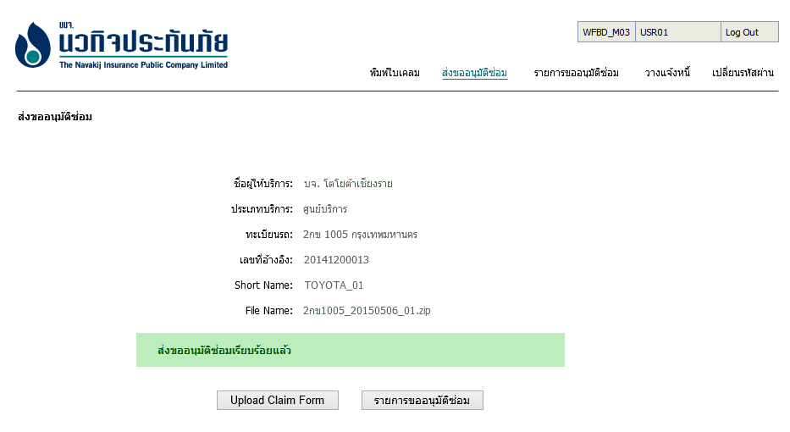
          - ชื่อผู้ให้บริการ
          - ประเภทบริการ
          - ทะเบียนรถ
          - เลขที่อ้างอิง
          - ชื่อผู้ส่งงาน
          - ชื่อไฟล์ที่ Upload
          - แสดงข้อความ “ส่งขออนุมัติซ่อมเรียบร้อยแล้ว”
          - ปุ่ม ส่งขออนุมัติซ่อม เพื่อไปยังหน้า ส่งขออนุมัติซ่อม
          - ปุ่ม รายการขออนุมัติซ่อม เพื่อไปยัง รายการขออนุมัติซ่อม

